МИНИСТЕРСТВО НАУКИ И ВЫСШЕГО ОБРАЗОВАНИЯ РОССИЙСКОЙ ФЕДЕРАЦИИ

**ФЕДЕРАЛЬНОЕ ГОСУДАРСТВЕННОЕ БЮДЖЕТНОЕ**

**ОБРАЗОВАТЕЛЬНОЕ УЧРЕЖДЕНИЕ ВЫСШЕГО ОБРАЗОВАНИЯ**

**«ДОНСКОЙ ГОСУДАРСТВЕННЫЙ ТЕХНИЧЕСКИЙ УНИВЕРСИТЕТ»**

**(ДГТУ)**

Факультет Информатика и вычислительная техника

Кафедра Кибербезопасность информационных систем

**ЛАБОРАТОРНАЯ РАБОТА№6**

Выполнил обучающийся гр. ВКБ31

Гришин Д.В.

Проверил

Доцент, Савельев В.А.

Ростов-на-Дону

2021

**Задача №6(Индекс максимума на подотрезках)**

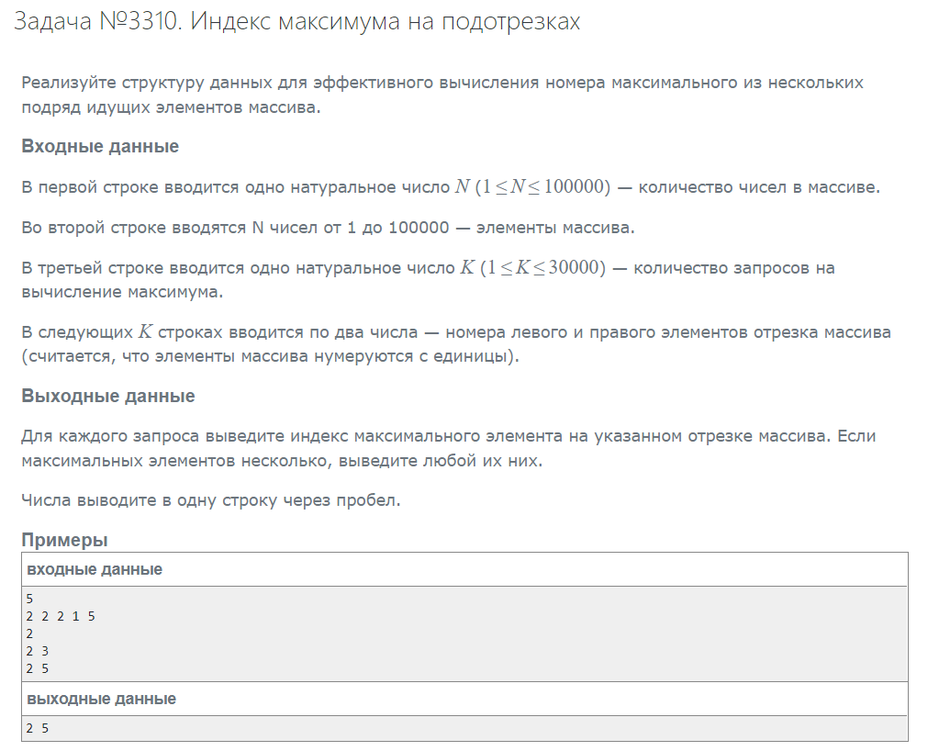**Код программы:**

#include <bits/stdc++.h>

#define int int64_t

#define t feuer_frei

using namespace std;

int a[100000];

struct segtree

{

int MAXN = 1000000;

int t[400000];

int n;

int sz = -1;

void build(int v, int l, int r)

{

if (l == r)

{

t[v] = a[l];

}

else

{

int mid = (l + r) / 2;

build(v * 2, l, mid);

build(v * 2 + 1, mid + 1, r);

t[v] = t[v * 2] + t[v * 2 + 1];

}

}

int get(int v, int l, int r, int ql, int qr)

{

if(l > r){

return 0;

}

if (l > qr || r < ql)

{

return 0;

}

if (ql <= l && r <= qr)

{

return t[v];

}

int mid = (l + r) / 2;

return get(v * 2, l, mid, ql, qr) + get(v * 2 + 1, mid + 1, r, ql, qr);

}

void upd(int v, int l, int r, int pos, int val)

{

if (l == r)

{

t[v] = val;

a[l] = val;

}

else

{

int mid = (l + r) / 2;

if (pos <= mid)

{

upd(v * 2, l, mid, pos, val);

}

else

{

upd(v * 2 + 1, mid + 1, r, pos, val);

}

t[v] = t[v * 2] + t[v * 2 + 1];

}

}

};

int32_t main()

{

int n, m;

cin >> n;

for(int i = 0; i < n; i++)

{

cin >> a[i];

}

segtree t;

t.build(1, 0, n - 1);

cin >> m;

while(m--)

{

int l, r;

char c;

cin >> c;

cin >> l >> r;

if(c == 's')cout << t.get(1, 0, n - 1, l - 1, r - 1) << endl;

if(c == 'u')t.upd(1, 0, n - 1, l - 1, r);

}

}

